

***« Nos compétences et notre expérience feront la différence!!! »***

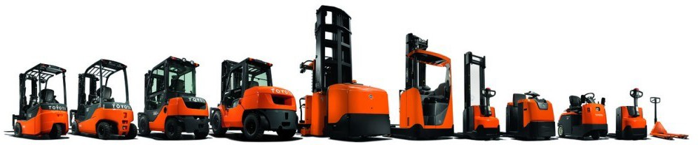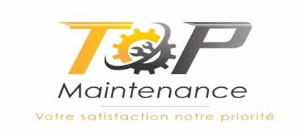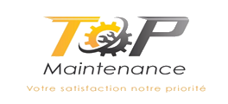

.**Qui sommes nous ?**

TOP MAINTENANCE est

une société créée en No- vembre 2014, et spéciali- sée dans la maintenance dans les domaines de l’industrie, du BTP et des mines. Sur chacune de ses divisions, la stratégie de TOP MAINTENANCE est

***Votre satisfaction: notre priorité!***

d’offrir à ses clients des solutions complètes in- corporant le conseil, les solutions avant-ventes pour définir les équipe- ments répondant parfaite- ment aux besoins de l’ap- plication et surtout le sup-

port technique.

# Nous ne pouvons prédire le futur

**Dakar , Mermoz allée Cheikh Bethio lot 24 Téléphone : + (221) 77 549 71 95/ 76 318 86 06**



**Mais nous pouvons le sécuriser**

**Adresse E-mail :** [**topmaintenance.sce@gmail.com**](mailto:topmaintenance.sce@gmail.com)

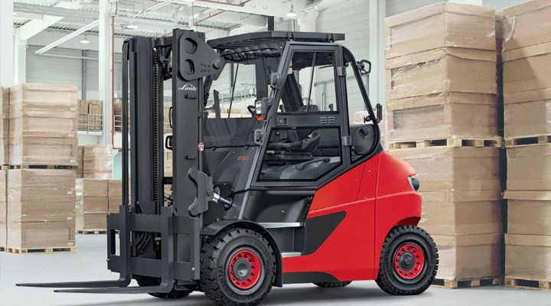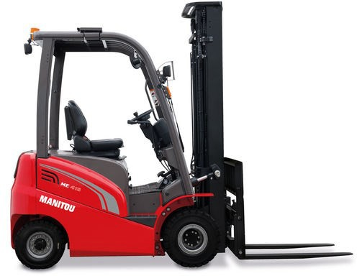N O S D O M A I N E S D E C O M P E T E N C E S

# Mécanique industrielle

* **Maintenance automobile**
* **Hydraulique**
* **Electricité industrielle**
* **Pneumatique**
* **Expertise technique**
* 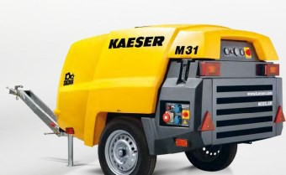**Formation**

## Maintenance de chariots de toutes marques

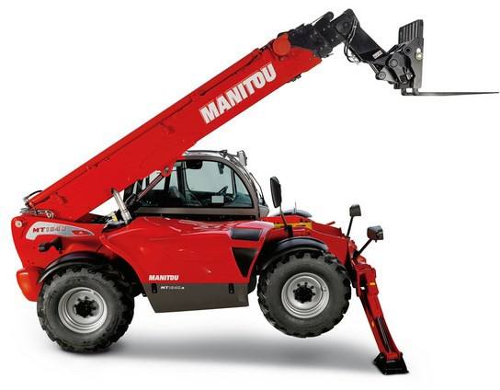

**Fournitures de pièces de rechange**

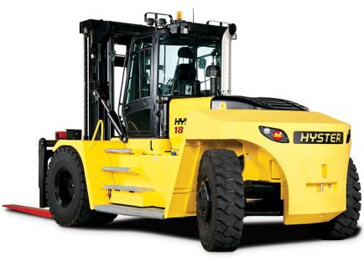**Gestion de flotte**

**Service après vente**

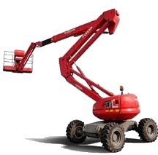

**Maintenance et fournitures de pièces de rechange**

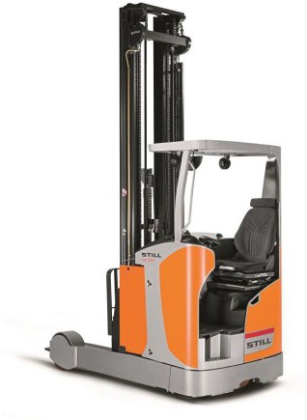**Maintenance de compresseurs fixes et mobiles**

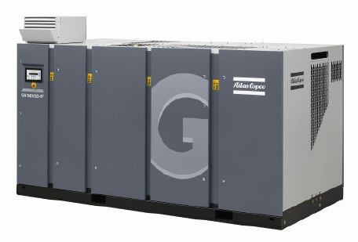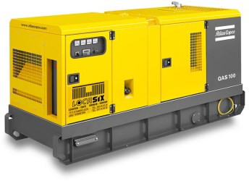

**Etude et conseil**

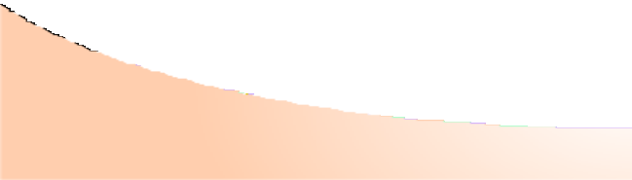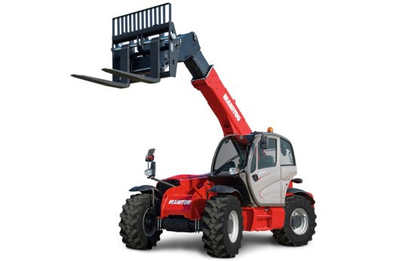

**Expertise**